ОСП МБДОУ детский сад №8 «Звездочка» - детский сад «Солнышко»

Сценарий праздника

«День дошкольного работника».

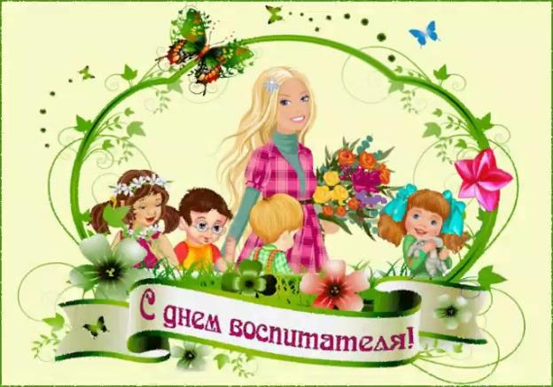

Подготовила: Гребенникова С.М.

Сценарий праздника

«День дошкольного работника».

Ведущий: Здравствуйте, коллеги, с праздником друзья!
Сегодня день особенный, забыть о нем нельзя.
Много-много лет назад,
В такой же день осенний,
В стране открыт был детский сад,
И стал он садом первым!
В этот день теперь мы праздник отмечаем,
Всех кто с дошколятами работает,
Сегодня поздравляем!
Сегодня в этом зале собрались все, те, кто посвятил себя детям. Именно о тех, кто отдаёт себя всецело воспитанию малышей, не жалея своих сил и времени, кто не знает слов «не хочу», «не могу», «не умею», кто умеет любить детей не смотря ни на что, кто любит свою работу и спешит сюда каждый день, чтобы продолжать жить для них, малышей, и быть им нужными…
Собрались мы в этом зале,
Радость встречи друг другу даря,
Мы сегодня подарим вам праздник,
В этот светлый день сентября!
Танец «Осенние листья»

Ведущий:
Все вы работаете с детьми дошкольного возраста. Дошкольники знают очень много сказок, а знаете ли их вы? Я буду задавать, а вы отвечать. Конкурс для наших взрослых «В гостях у Сказки»
Итак, начнем! Ребята, если нужна будет помощь, влруг наши взрослые забудут сказки, помогайте!!!
1. Какой зверёк постучал в дверь теремка вторым? (лягушка)
2. Что сказала старуха, когда старик рассказал ей, что поймал золотую рыбку и ее отпустил? (дурачина-простофиля)
3. К кому на день рождения спешил Пятачок? (к ослику Иа)
4. Кого Дюймовочка увидела в чашечке цветка? (принца эльфов)
5. Из чего были сделаны туфельки Золушки? (из хрусталя)
6. Какие слова должен сказать Емеля, чтобы его желания исполнились? (по щучьему велению)
7.Что принесли заячьей семье бельчата? (орехи)
8. Почему контролёр попросил Чебурашку и Гену сойти с поезда? (Шапокляк украла билеты)
9.Какое имя придумал Кот своему хозяину? (маркиз Карабас)
10. Из какого мультфильма песенка - "Я водяной, я водяной? - Летучий корабль)
- Какие молодцы, и вы все сказки знаете!
Ведущий: Наши дети очень любят сказки, и сейчас мы с Вами окажемся в «Волшебной стране», немного поколдуем и наши взрослые превратятся в сказочных героев и покажут нам прекрасную сказку. В ней много разных ролей.
(Взрослые по жребию вытянут роль, которую им предстоит исполнить.
Вытянув роль (Осени, Ветерка, Дождика, Листочков, Волка, Собаки, Принцессы, Принца на коне), взрослые выбирают атрибуты, необходимые для ее исполнения (венок для осени, платочек для принцессы, деревянные ложки, деревянная лошадка, маски волка, собаки, 2 короны для принца и принцессы, султанчики для дождя и ветра и пр.)
Ведущий: Все артисты подобрали необходимые атрибуты? Лишнего ничего не осталось? Сказку рассказывать буду я, а вы, новоиспеченные актеры, по ходу сказки, в нужном месте, будете изображать действия своего персонажа. Итак, сказка начинается…
Сказка
Пришла осень. Сильно подул ветер. Пошел холодный осенний дождь. Деревья зашелестели листочками. Далеко в лесу завыл голодный волк. В ответ яростно залаяла собака. А в красивом замке горько плакала принцесса: ее не пустили на бал. Вдруг издалека послышался топот копыт, это приехал принц. Он посадил принцессу на коня, и они вместе поскакали на бал. (Походу сказки герои исполняют действие своего персонажа.)
Ведущий: Спасибо за веселую сказку. Какие у нас талантливые взрослые! Аплодисменты!!!!
Ведущий: Нет на глобусе страны детства- сколько не ищи – не найдёшь. Нет ни страны улыбок и цветов, страны праздников, музыки и спорта. Но… если закрыть глаза и чуть- чуть пофантазировать можно увидеть…. наш любимый детский сад.
В нем полным- полно ребят
И они сегодня сами
Выступают перед вами! Выходят чтецы
1. Ребёнок: Мы поздравить нынче рады
Всех работников детсада:
Педагогов, докторов,
Нянечек и поваров!
2. Ребёнок: И завхоза поскорей,
Нашу прачку, сторожей —
Всех кто с нами здесь живет,
Сердце детям отдает!
3. Ребёнок: Все они с большой любовью
Здесь заботятся о нас,
Учат, кормят и играют,
Отправляют в 1 класс!
4. Ребёнок: Нежат нас и награждают,
С нами праздники встречают.
Вместо мамы и отца
Эти добрые сердца.
5. Ребёнок: Никогда вас не забудем,
Мы любить вас вечно будем,
Обещаем – подрастем,
Работать в детский сад придем!
Ведущий: Воспитатель – профессия души.
Спасибо мудрому Создателю,
Что он придумал воспитателя!
Вложил добро и радость в душу.
Уменье молвит, чутко слушать.
Он дар вам дал – любить детей,
Приправил ворохом идей!
Спасибо, что вы есть на свете,
Здоровья вам и вашим детям!
Дорогие наши, любимые! Сейчас для вас исполнят танец ребята со средней группы, танец детский сад, выходите ребята.
Танец «Осень».
Какие вы молодцы ребята, спасибо вам за такой чудесный танец!
- Песню спели, потанцевали. А сейчас предлагаю поиграть.
1-й Конкурс «Юный художник»
(Дети за 5 минут должны нарисовать своего любимого воспитателя или что – то, связанное с детским садом, а потом все присутствующие отгадывают, кого или что нарисовал ребёнок).
- Молодцы ребята, у вас очень красивые получились рисунки.
-А теперь конкурс для наших воспитателей! Называется …

2- й конкурс «Поздравительный Букет»
По всему залу «растут» цветы: ромашки, розы, тюльпаны и так далее (цветы из цветной бумаги) По команде «старт» воспитанники начинают собирать букет!
Ведущий: Сотрудникам нашего детского сада
От шумной и любящей детворы
Примите, пожалуйста, эту награду:
Наши улыбки и цветы!
(Дети вручают цветы сотрудникам.)
Ведущий: Уважаемые педагоги,
Вы дарите детям радость, заботу,
Хотя порою это нелегко.
И каждый день, в любое время года
Им с вами весело, уютно и тепло!
-Встречайте, вас пришли поздравить танцем дети старшей группы! А танец называется «Хорошее настроение!»
Ведущий: Не подыскать такого слова,
Чтобы в полной мере пожелать
Вам всем хорошего здоровья,
И никогда не унывать!
Желаем счастья и добра
Не знать всем горя и печали.
Чтоб было больше светлых дней,
А хмурые – не посещали!
Ведущая: Дорогие Друзья! Хочется ещё раз поздравить с праздником всех сотрудников нашего детского сада, отдающих ежедневно тепло своих сердец детям. Пусть ваша доброта и профессиональное мастерство превратят каждый день для детей в детском саду в день радости и счастья.
А сейчас, хочу вам представить … ночами не спящая, с родителями разговаривающая, за всех переживающая заведующая Екатерина Сергеевна . Благодаря ее руководству тепло, уютно, комфортно детям и родителям.
Слово для поздравления заведующей детским садом.
